Primera Imagen: Entro a MariaDB, creo la Base de Datos tucumax, y entro/uso la Base de Datos.
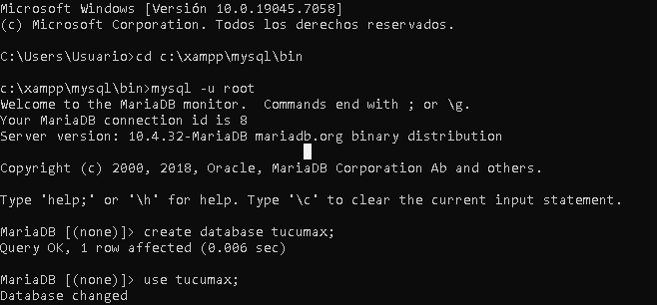
Segunda Imagen: Creo las tablas tipo_evento,sponsor,y hotel.
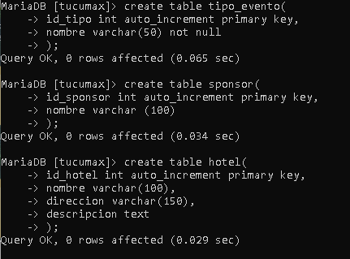

Tercera Imagen: Creo la tabla servicio.
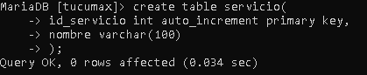

Cuarta Imagen: Creo las tablas circuito,actividad, y restaurante.
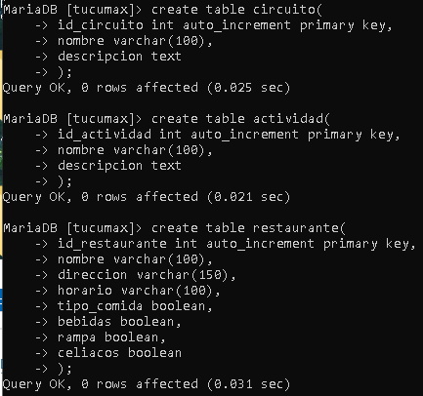

A partir de este punto se crearan las tablas que dependen de otras. :

Quinta Imagen: Creo las tablas evento (evento depende de tipo_evento y sponsor),habitación (habitación depende de hotel).
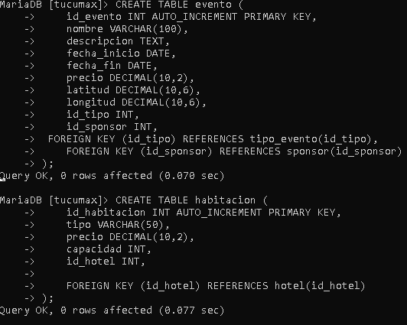
Sexta Imagen: Creo las tabla lugar_turístico ( lugar turístico depende de circuito).
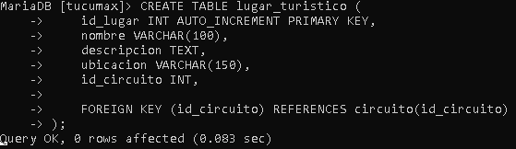

A partir de este punto se crearan las tablas "intermedias" (relaciones N:M).

Séptima Imagen: Creo las tablas hotel_servicio y lugar_actividad.
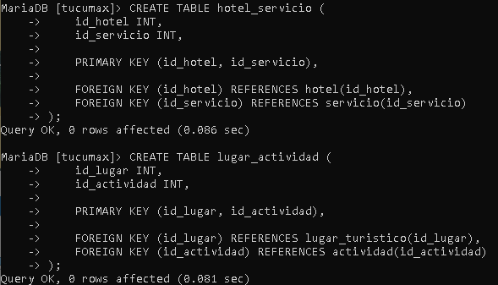
A partir de este punto se crea la tabla que depende de varias.

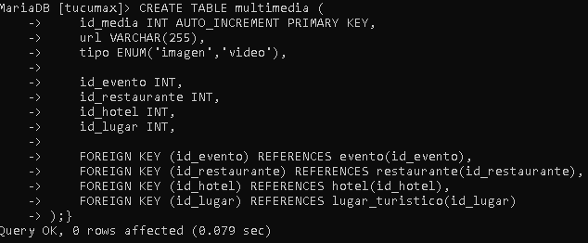
Octava imagen: Creo la tabla multimedia.

Novena Imagen: Visualizamos todas las tablas.
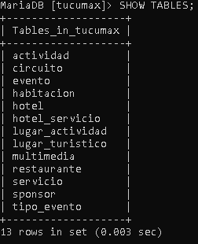

Luego insertamos 5 campos con datos a las tablas.

Esas son las siguientes imagenes:

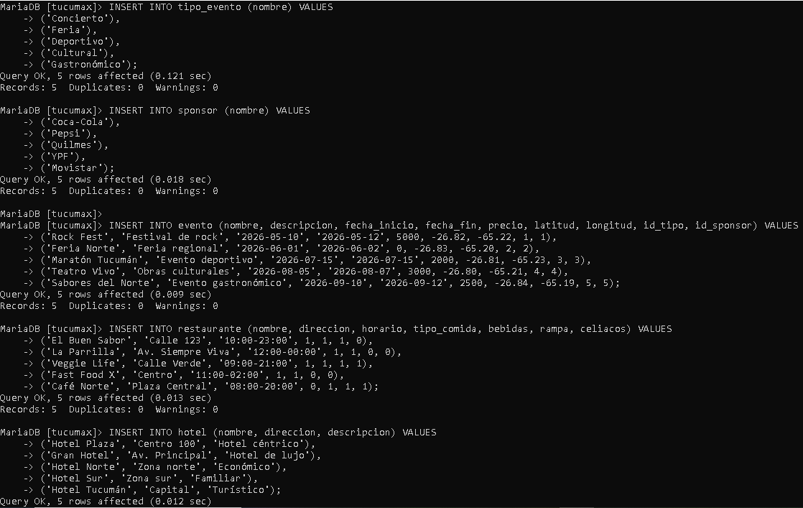

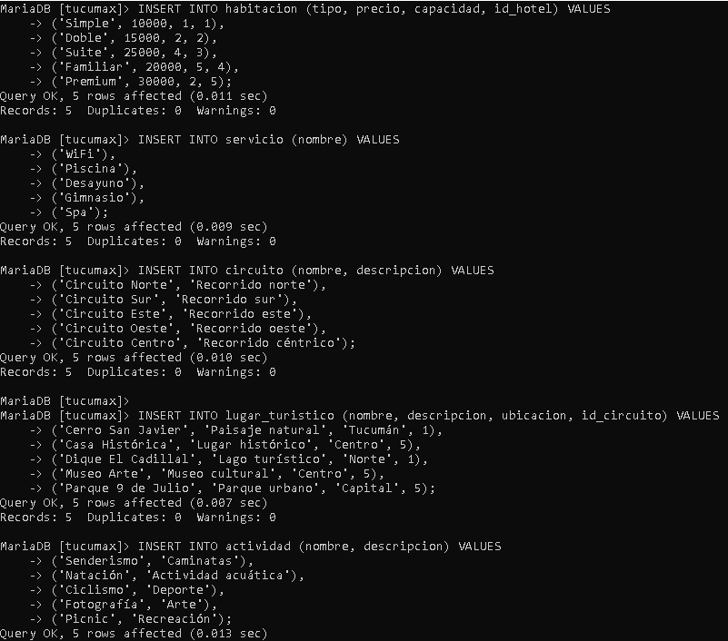
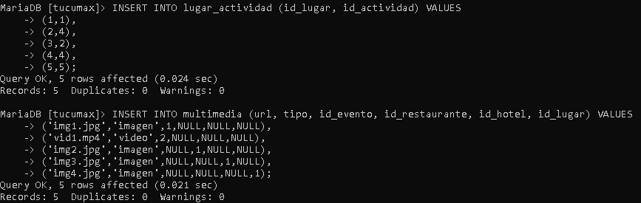
Después de insertar vamos a utilizar y probar los joins.
Las imágenes son las siguientes:

- INNER JOIN:

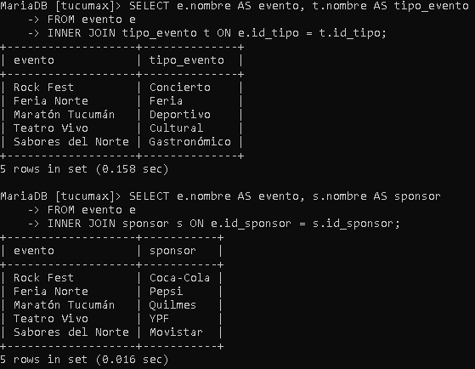
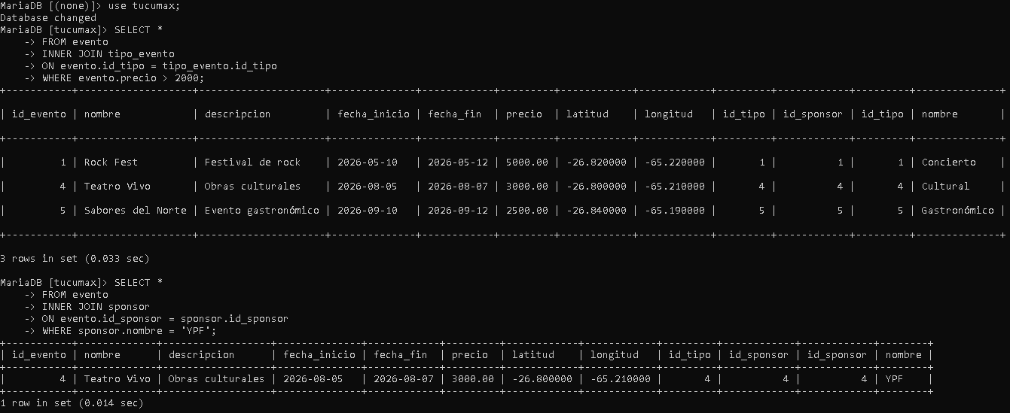
2. LEFT JOIN:

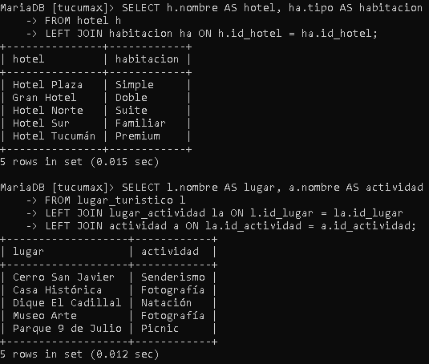
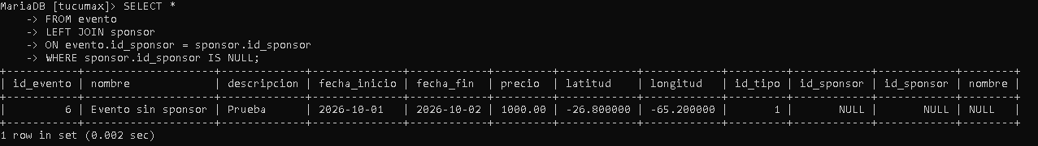
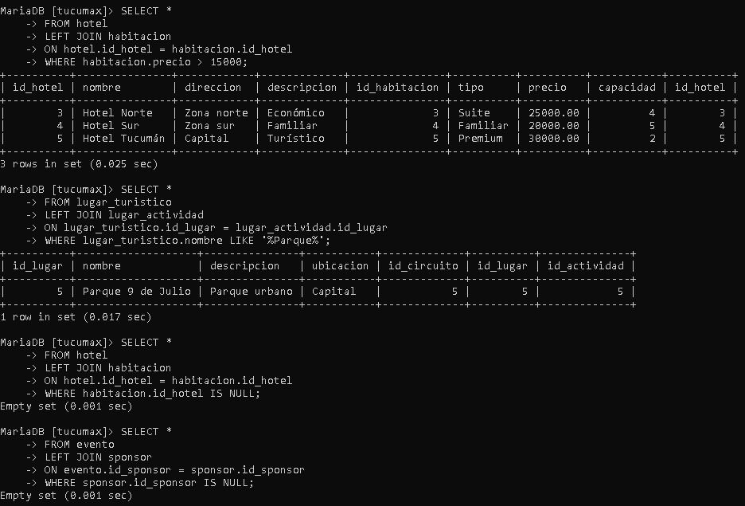

3. RIGHT JOIN:
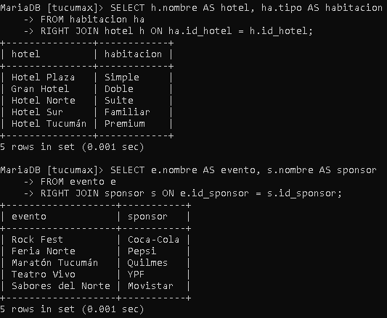
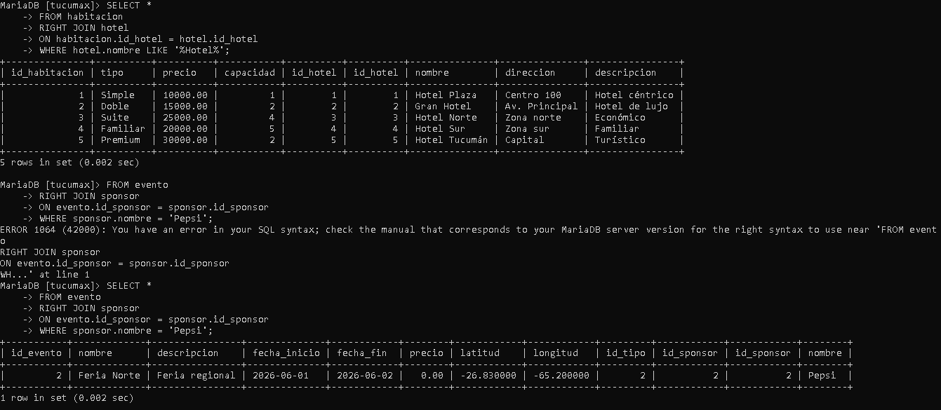
4. CROS JOIN:
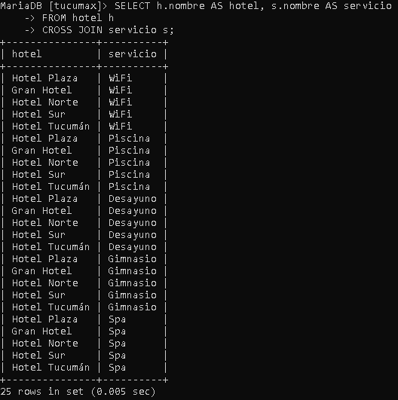
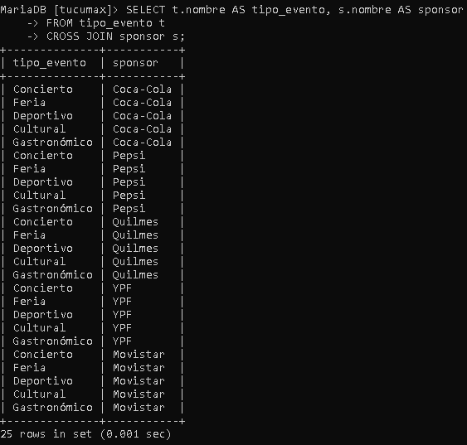

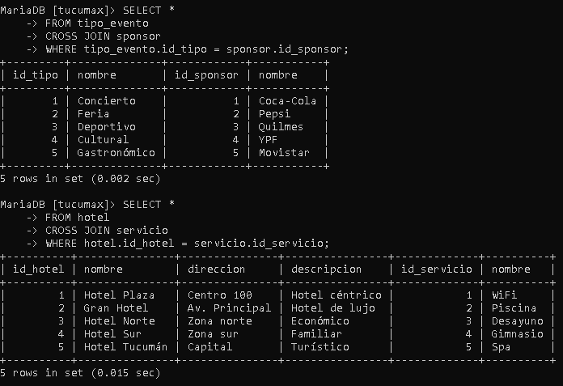
5. FULL OUTER/UNION JOIN:

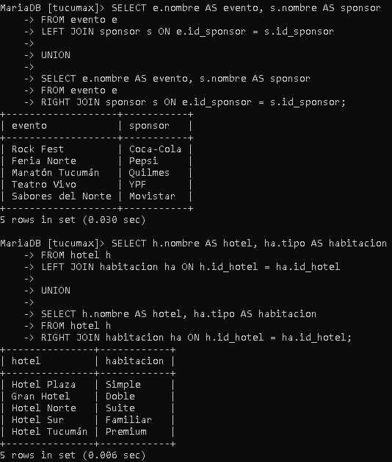
Para hacer la siguiente consulta se inserto un campo mas de evento pero sin sponsor.

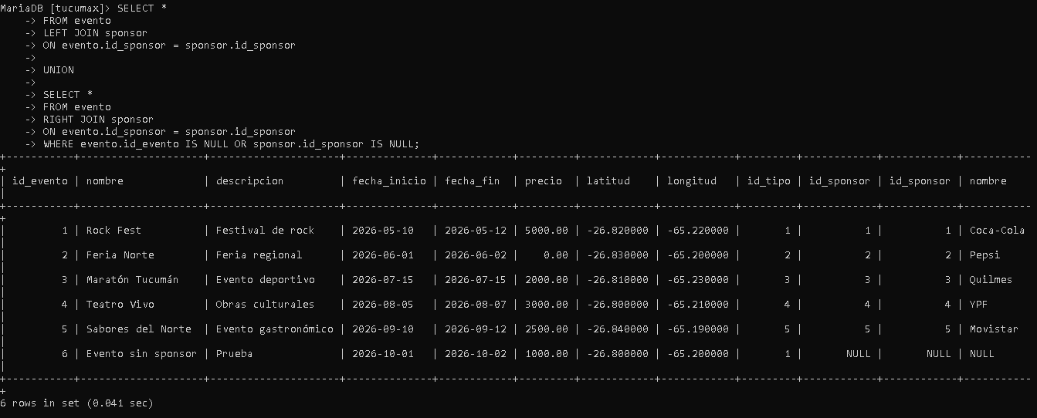
A partir de este punto se crearan usuarios y se les otorgara permisos.

- Se crea al usuario “alan” y se le otorga todos los permisos/privilegios para operar en MySQL.

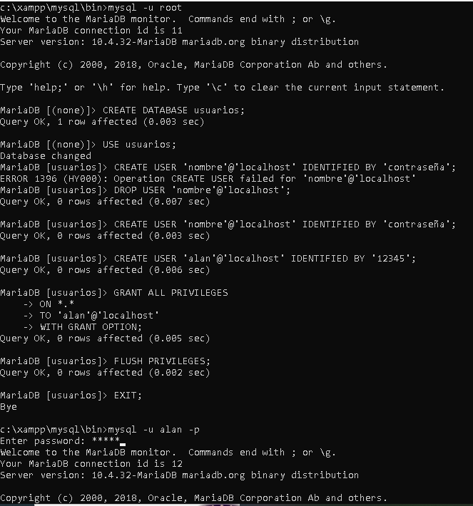

2. Se crea a la usuario “maría” y se le otorga todos los permisos/privilegios para operar a nivel Base de Datos.
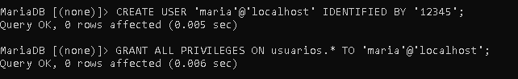
3. Se crea a la usuario “laura” y se le otorga todos los permisos/privilegios para operar a nivel tabla.
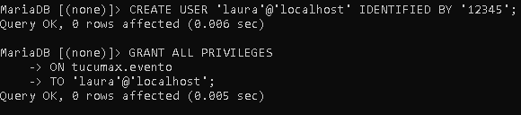
4. Se crea al usuario “diego” y se le otorga todos los permisos/privilegios para operar a nivel columna.
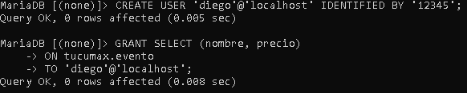
5.Se crea al usuario “carlos” y se le otorga todos los permisos/privilegios para operar a nivel columna. (En este caso cada privilegio debió haber sido repartido cada uno a un usuario especifico, pero queda como ejemplo).
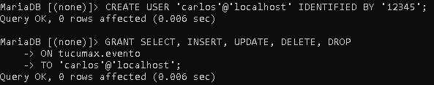
6. Se crea al usuario juan para usar “revoke”, para darle permisos/privilegios y luego quitárselo/remover.
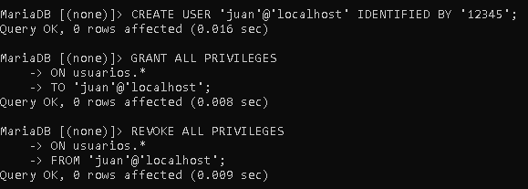
7. Por ultimo utilizamos el “SELECT USER” para enseñar todos los usuarios creados.
